Таблица нормативов ГТО 2014
В 2014 г. Правительство РФ разработало и приняло ряд документов, направленных на воссоздание комплекса ГТО: Постановление Правительства РФ № 540, Положение о ГТО, Указ Президента о ГТО.
В этих документах определены цели, задачи, принципы, содержание, структура и методика внедрения комплекса ГТО.
Цель комплекса ГТО – увеличение продолжительности жизни населения с помощью систематической физической подготовки.
Задача – массовое внедрение комплекса ГТО, охват системой подготовки всех возрастных групп населения.
Принципы – добровольность и доступность системы подготовки для всех слоев населения, медицинский контроль, учет местных традиций и особенностей.
Содержание комплекса – нормативы ГТО и спортивных разрядов, система тестирования, рекомендации по особенностям двигательного режима для различных групп.
Структура комплекса включает 11 ступеней, для каждой из которых установлены виды испытаний и нормативы их выполнения для права получения в первых семи из них бронзового, серебряного или золотого знака и без вручения знака в остальных четырех в зависимости от пола и возраста. Кроме того, для каждой ступени определены необходимые знания, умения и рекомендации к двигательному режиму.
- Мальчики и девочки от 6 до 8 лет.
- То же от 9 до 10 лет.
- То же от 11 до 12 лет.
- Юноши и девушки от 13 до 15 лет.
- То же от 16 до 17 лет.
- Мужчины и женщины от 18 до 29 лет.
- То же от 30 до 39 лет.
- То же от 40 до 49 лет.
- То же от 50 до 59 лет.
- То же от 60 до 69 лет.
- То же старше 70 лет.
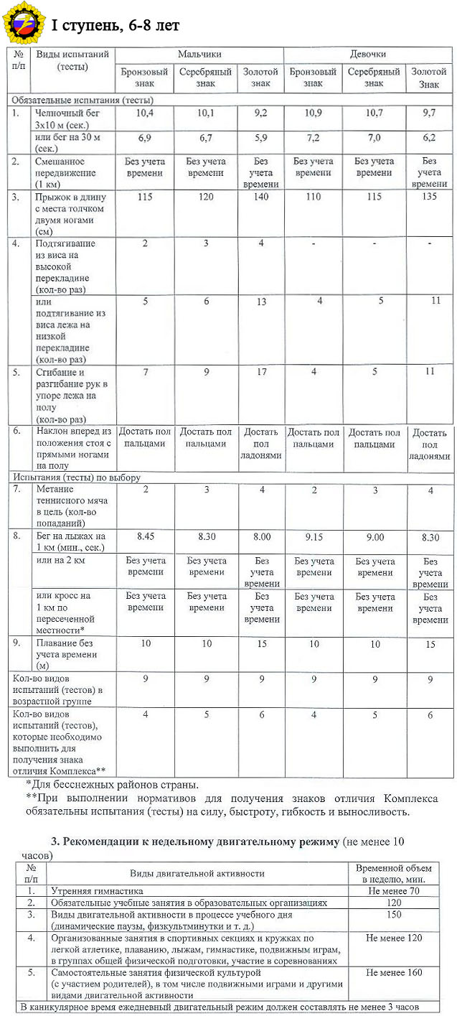
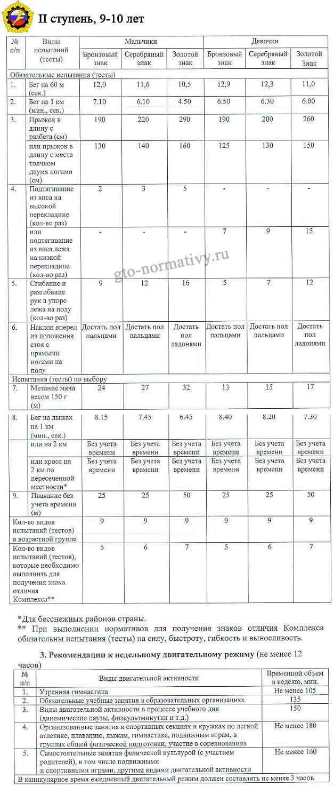
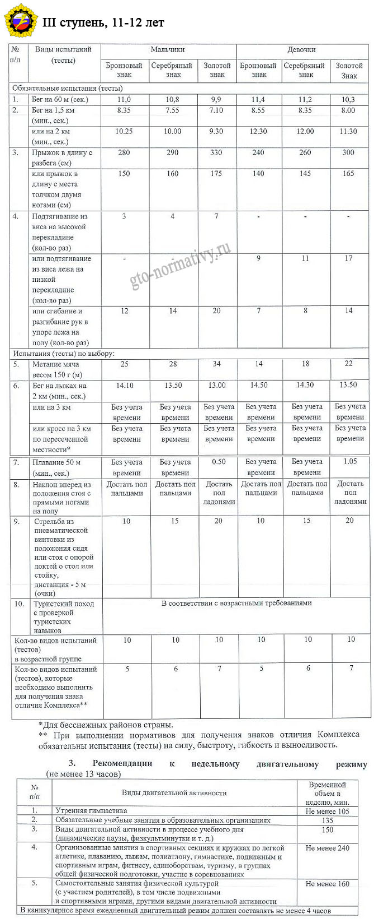
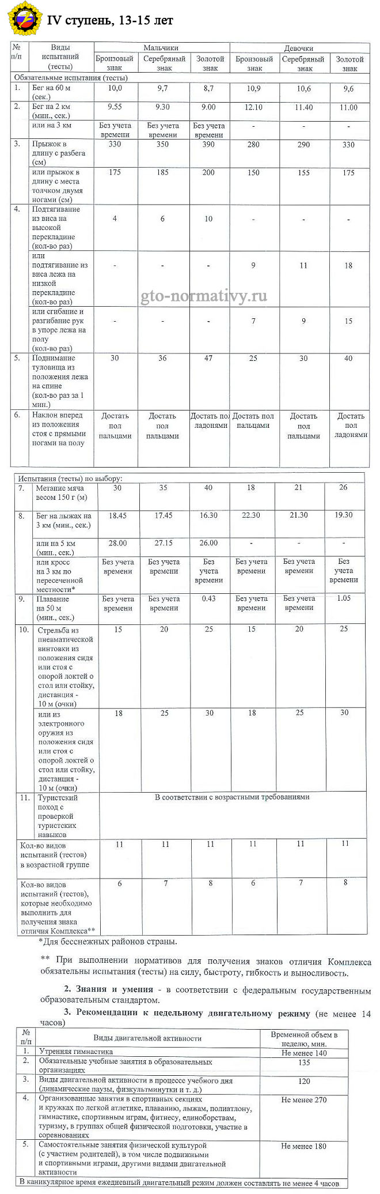
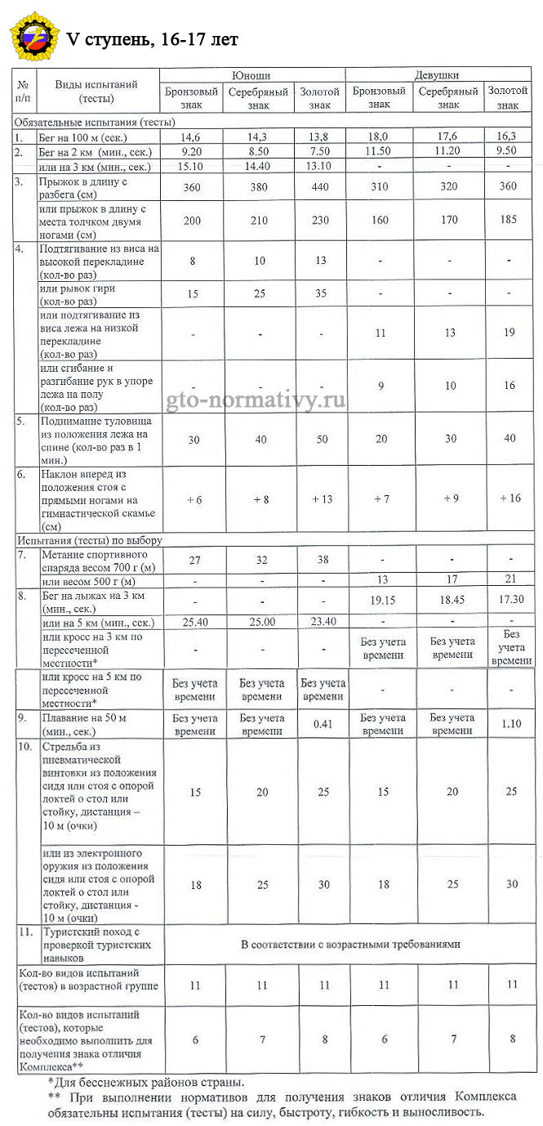
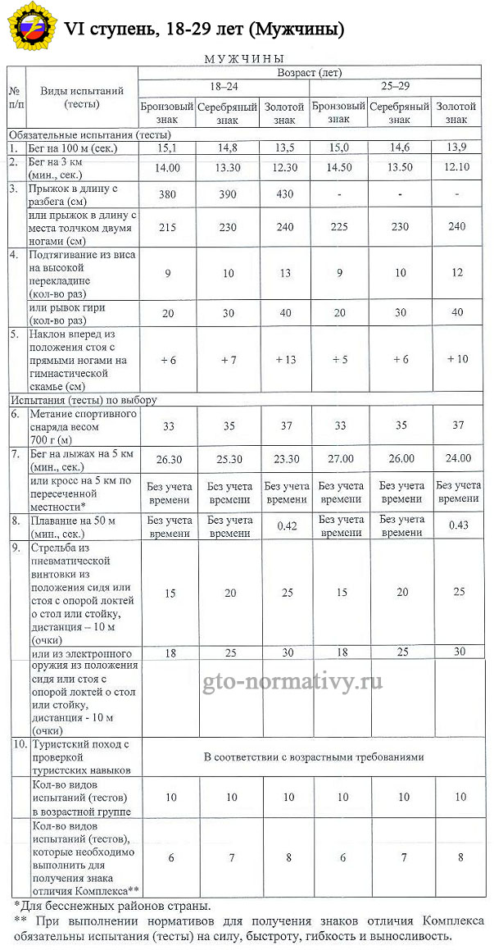
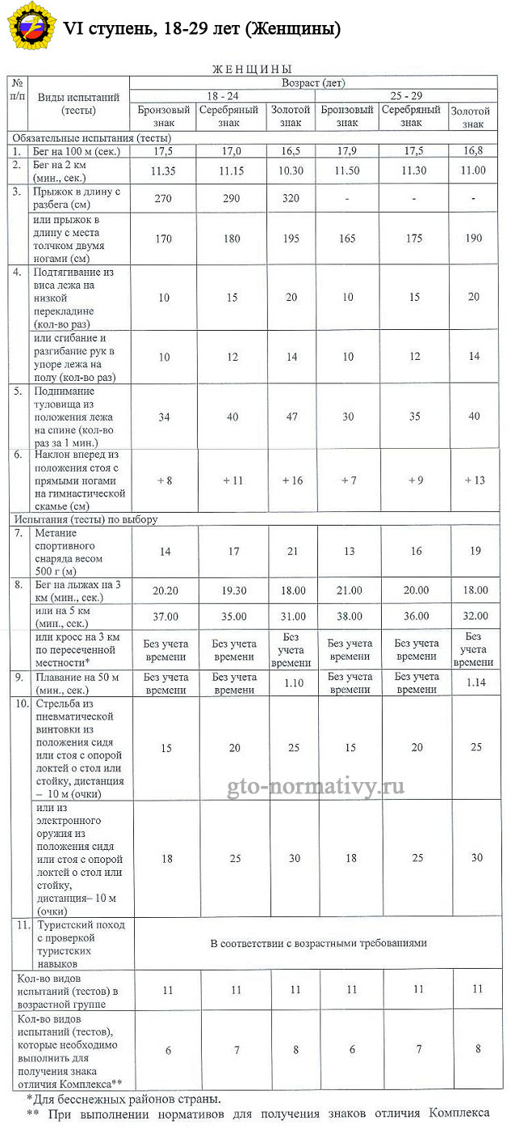
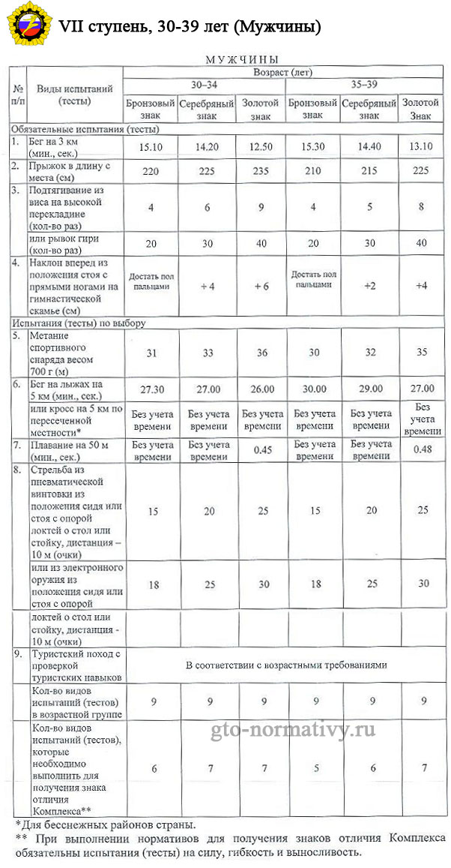
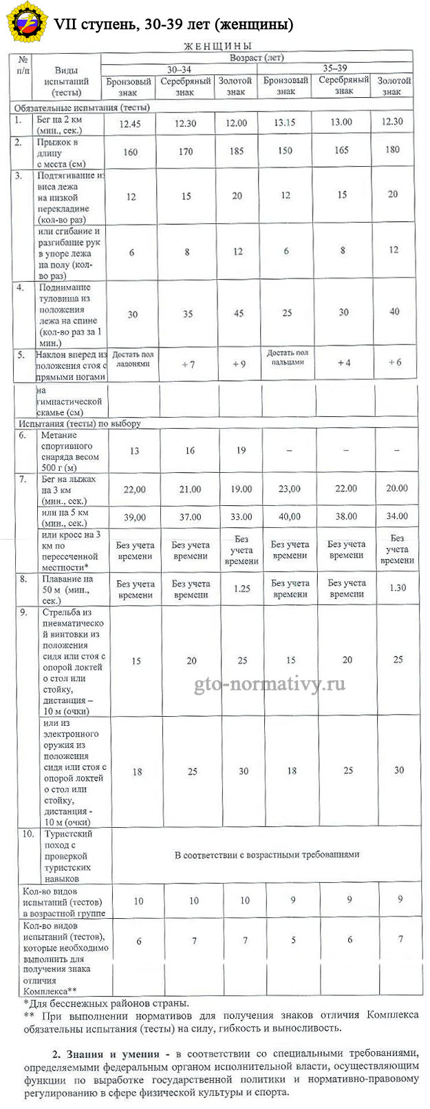
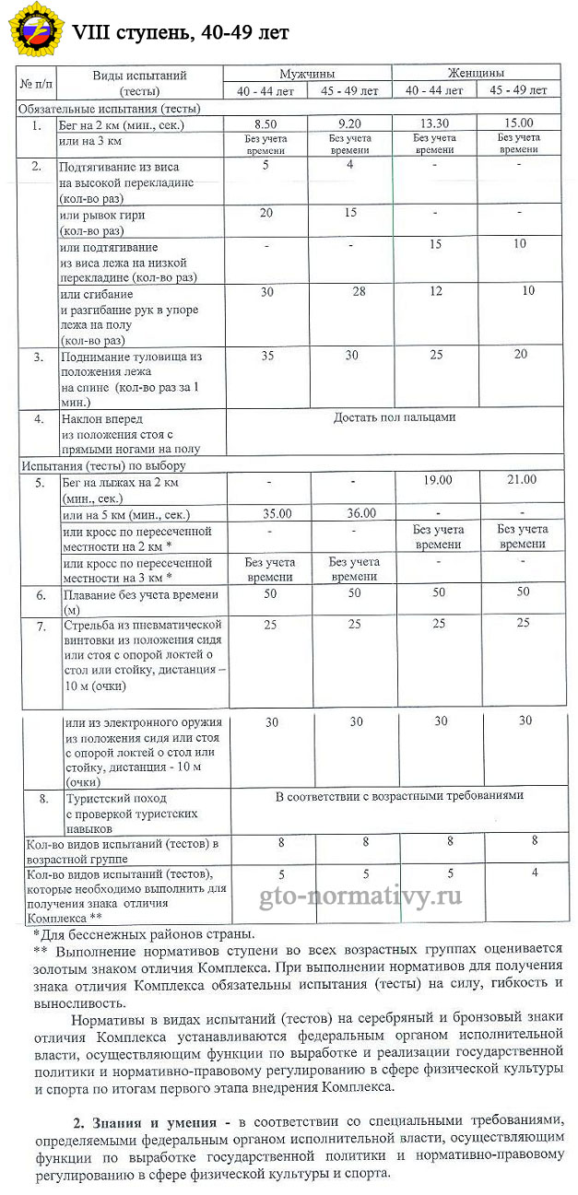

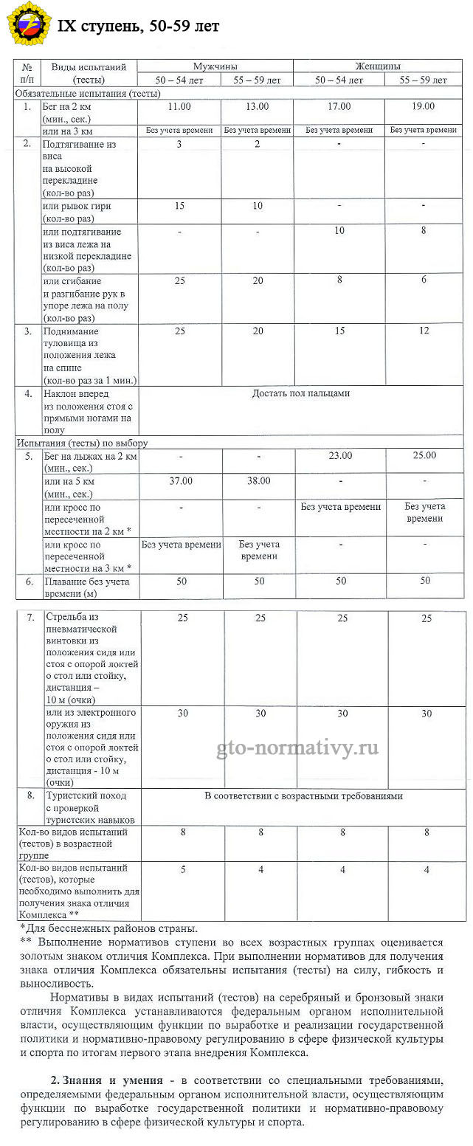
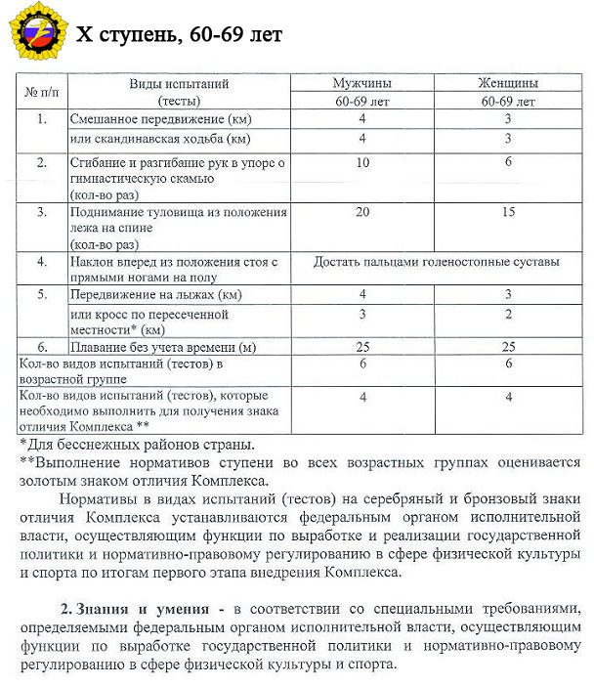
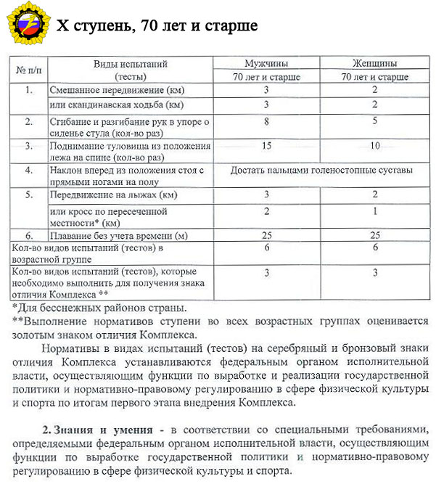
Методика внедрения комплекса ГТО включает разработку нормативных документов, выполнение плана мероприятий, разработанных Правительством РФ, создание тестирующих центров, организацию тестирования в соревновательных условиях, моральное и материальное стимулирование выполнивших нормативы ГТО (вручение знаков, учет наличия знака ГТО при поступлении в учебное заведение, назначение повышенной стипендии при наличии золотого знака).
Нормативы ГТО охватывают 40 видов тестов, но в каждой из 11 ступеней достаточным для получения определенного знака является выполнение 3-8 тестов с правом выбора варианта теста. Например, для получения золотого знака юношей 16-17 лет ему необходимо выполнить шесть обязательных тестов, из которых половина имеет 2-4 варианта, и два из пяти тестов по выбору, часть из которых имеет 2-4 варианта. Для получения серебряного знака в этой категории достаточно выполнить 7 тестов, а бронзового – 6 тестов. Но выбранные тесты для награждения соответствующим знаком должны давать возможность оценить силу, гибкость, быстроту и выносливость тестируемого.
Рекомендации к двигательному режиму устанавливают научно обоснованный минимальный недельный промежуток времени. необходимый для выполнения каждого вида занятий физкультурой. Такой подход к тестированию обеспечивает максимальный учет индивидуальных особенностей тестируемого, климатических и этнических особенностей местности его проживания.
Разработанные Правительством документы учли полувековой опыт развития комплекса ГТО в СССР и внесли в него существенные коррективы в соответствии с современными достижениями физкультуры и спорта, их влияния на физическое состояние человека.
Идея разработки нормативов ГТО с целью организации массового физкультурного движения, укрепления здоровья населения, его подготовленности к решению задач экономического развития и обеспечения обороноспособности страны впервые была опубликована в «Комсомольской правде» в мае 1930 г.
Инициатива комсомольцев была поддержана правительством СССР и в марте 1931 г. первый проект комплекса ГТО был утвержден. Он содержал одну ступень из 15 нормативов общедоступных физических упражнений, укрепляющих здоровье и прививающих полезные навыки в повседневной жизни. Популярность введенного комплекса росла в геометрической прогрессии.
Уже в первом 1931 г. ввода нормативов значком ГТО было награждено 24 тыс. чел. В 1932 г. была принята вторая ступень нормативов, их количество увеличилось до 22, а значки ГТО получили 465 тыс.чел. В 1933 г. нормы ГТО выполнили 835 тыс. чел. В 1934 году школьники 14-15 лет награждаются значками ГТО за выполнение 16 норм по физкультурной и санитарной подготовке, значками БГТО за проведение занятий и судейство в спортивных играх, всего количество награжденных значками составляет 2,5 млн. чел., а участие в физкультурном движении принимает вдвое больше.
Начиная с 1935 г., значкисты ГТО становятся призерами международных соревнований, в стране создаются спортивные общества и секции по различным видам спорта на промышленных и аграрных предприятиях, в учебных заведениях.
В 1937 г. в нескольких видах спорта (легкая и тяжелая атлетика, бокс и борьба, гимнастика, фехтование и стрельба, гимнастика, плавание, конькобежный спорт) введена разрядная система, через 2 года первый, второй и третий спортивные разряды получили более 100 тысяч спортсменов.
В 1939 г. разработан новый более прогрессивный комплекс БГТО и ГТО с меньшим количеством норм, сочетающий обязательные нормы с нормами по выбору физкультурника, что способствовало развитию спортивной специализации. В новых нормах было 2 ступени («сдано» и «отлично»). Ступень ГТО «отлично» для норм по выбору соответствовала 3-му спортивному разряду. При переходе в следующую старшую возрастную группу производилась повторная сдача норм ГТО в соответствии с установленными нормами для этой группы.
В годы второй мировой войны миллионам подготовленных комплексом ГТО физкультурников ловкость, сила, выносливость, скорость, навыки метания гранат, стрельбы, преодоления препятствий, умение плавать, бегать на лыжах позволили в кратчайшие сроки стать высококвалифицированными воинами.
Многолетний перерыв в развитии норм ГТО, обусловленный войной и ликвидацией послевоенной разрухи, привел к необходимости совершенствования системы физической культуры в стране. Поэтому в 1972 г. был введен новый комплекс ГТО, который был направлен на профилактику профессиональных заболеваний, внедрение НОТ, борьбу с алкоголизмом и никотиновой зависимостью, укрепление трудовой дисциплины.
С этой целью было запланировано массовое строительство спортивной инфраструктуры, внедрение в учебные программы образовательных учреждений новых норм ГТО, введена система морального стимулирования за подготовку значкистов ГТО. К реализации комплекса ГТО были привлечены учебные заведения, организации предвоенной подготовки, организованные и добровольные группы физической подготовки, спортивные секции. Сдача нормативов ГТО для молодежи призывного и допризывного возраста являлась обязательной, для остальных возрастных категорий добровольной.
По структуре новый комплекс включал 2 ступени БГТО (1-я ступень для учащихся младших классов, 2-я – для 4-8 классов), 2 ступени ГТО (1-я для молодежи от 9 класса до 18 лет, 2-я – от 18 до 27 лет) и добровольный многоборный комплекс ГТО для возраста от 10 до 60 лет.
Нормативы БГТО и ГТО 1-ой и 2-ой ступени разделялись для мальчиков и девочек (юношей и девушек, мужчин и женщин), а также по требованиям для награждения золотым или серебряным значком БГТО или ГТО. Например, мальчик 1-3 класса для получения золотого значка БГТО 1-ой ступени должен был пробежать 60 м за 10 сек., 1000 м за 4,5 мин. и 6 раз подтянуться на высокой перекладине. Кроме этих 3-х нормативов к нему предъявлялись требования: выполнить на «хорошо» гимнастический комплекс на 32 счета, проплыть 50 м и (для снежных районов) пробежать 1 км на лыжах за 7 мин.
Многоборный комплекс ГТО разделялся на зимнее троеборье и летнее многоборье для мальчиков и девочек (юношей и девушек, мужчин и женщин) различных возрастов. Например, зимнее троеборье для мальчиков и девочек в возрасте 10-11 лет включал лыжные гонки на расстояние 1 км, подтягивание на перекладине и стрельбу из пневматической винтовки.
Распад СССР и переход Российской Федерации на рыночные условия повлекли изменения всех сторон жизни страны, в т.ч. развития физкультуры и спорта. В советское время в некоторых видах спорта Россия успешно соревновалась с лидерами профессионального западного спорта (хоккей, футбол, фигурное катание, тяжелая атлетика, гимнастика и др.). Другие виды спорта в СССР вообще не культивировались (профессиональный бокс, борьба без правил и др.). Не практиковалось привлечение в спортивные клубы страны зарубежных звезд и тренеров. К сожалению, совместно с отставанием в некоторых сферах от рыночных стран ликвидировались и те сферы, в которых СССР значительно опережал эти страны. Полувековая история развития комплекса ГТО попала в число этих необдуманно ликвидированных сфер.
Тщательная и детальная разработка нормативов ГТО, выполненная Правительством РФ 2014 г. в соответствии с медицинскими нормами двигательного режима для каждого возраста, позволит возобновить массовое физкультурное движение в стране, улучшить физическую подготовку и увеличить продолжительность жизни населения.

